汇算辅导送上门 “红包”到账笑开颜
洛阳市偃师区税务局多种途径开展退税活动

“谢谢你小姑娘，三百多块钱的退税一大早就到账啦！”刘大叔喜滋滋地举着手机向工作人员表示感谢，原来是昨天陪爱人办理业务的刘大叔遇到了宣传个人所得税年度汇算的税务志愿服务者，经过一番指导操作后成功办理了汇算退税。
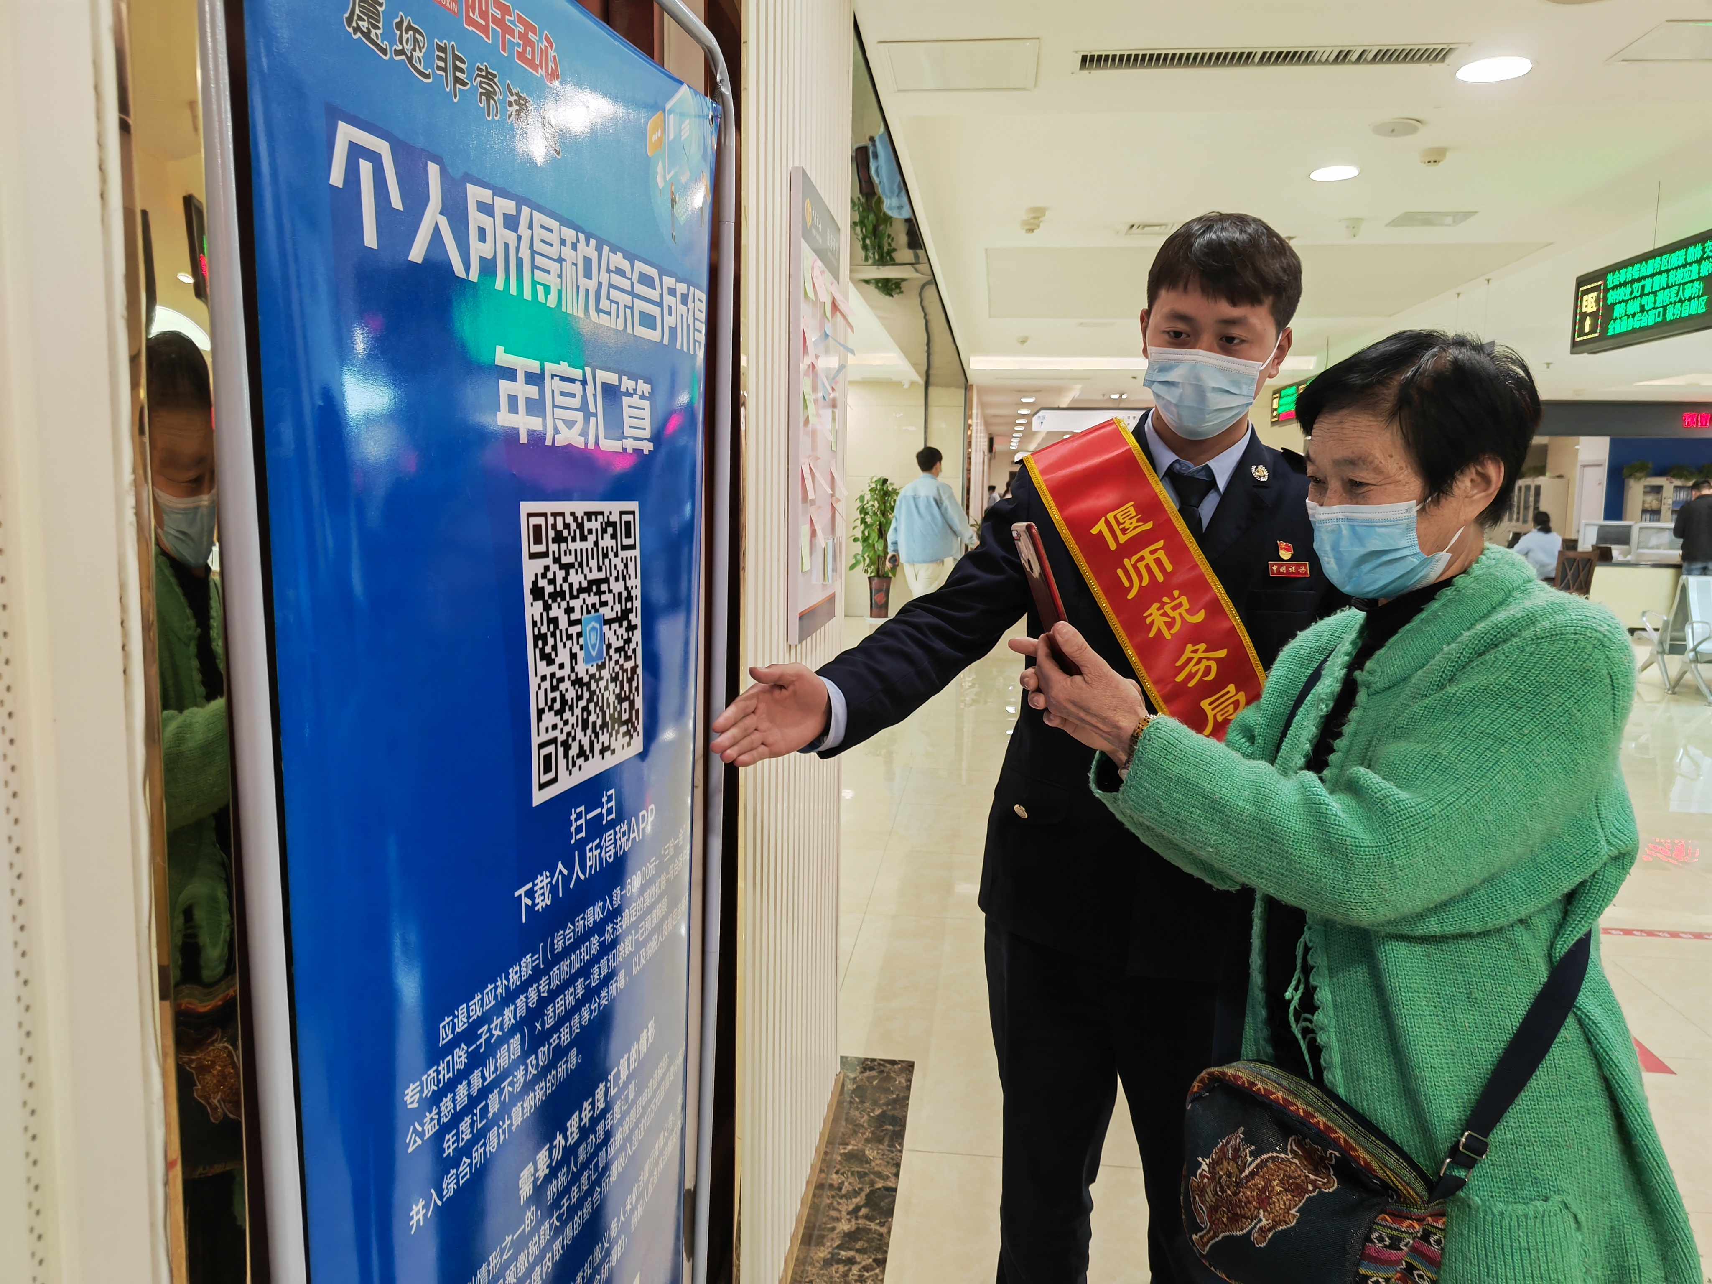
图为：偃师区税务局志愿服务者指导办事群众办理退税现场 李若冰摄
针对近期纳税人普遍关注的个税汇算问题，偃师区税务局第一税务分局通过税企沟通平台提醒、纳税人讲堂授课、办税人员传达、导税人员引导、志愿服务者讲解等多种途径广泛开展宣传，主动式、滴灌式服务送上门，已有数百人收到自己的退税“红包”，此举得到了纳税人缴费人的交头称赞。
该区税务局第一分局将继续紧紧围绕解决纳税人缴费人“急难愁盼”问题，以税务人的专业素养为纳税人提供热情高效的服务，确保今年组合式规模性减税降费政策落实落细，把服务做到纳税人心里，把成效体现在纳税人满意度上，以实际行动优化营商环境，助力地方经济高质量发展。（李若冰、牛永涛）

